МУНИЦИПАЛЬНОЕ АВТОНОМНОЕ

ОБЩЕОБРАЗОВАТЕЛЬНОЕ УЧРЕЖДЕНИЕ

«СРЕДНЯЯ ОБЩЕОБРАЗОВАТЕЛЬНАЯ ШКОЛА № 5»

ГОРОДА КОГАЛЫМА

Конспект внеклассного мероприятия

по немецкому языку

по теме «Der Tag»

в 3 классе

Учитель иностранных языков

Караваева А.А.

первая категория

**Цель мероприятия:** Введение новых лексических единиц путем просмотра мультфильма.

**Задачи мероприятия:**

1. **Практическая:** ввести новые лексические единицы.
2. **Образовательная:** расширить общекультурный кругозор средствами иностранного языка.
3. **Воспитательная:** способствовать воспитанию интересна к изучению немецкого языка с помощью игр.
4. **Развивающая:** способствовать развитию внимания, памяти, вооброжения, мышления, смекалки; развивать навыки аудирования в ходе просмотра мультфильма.

Ход мероприятия.

**Lehrer:** Guten Tag, Kinder! Setzt euch! Jetzt sehen wir einen Film. Ich teile die Blätter aus. Im Film sind einige unbekante Wörter. Die Wörter sind an der Tafel. Hört zu und sprecht mir nach. Sprecht alle im Chor. Hört zu.

**Lehrer:** Hört zu und sprecht mir nach. Sprecht alle im Chor.

Klein-маленький, небольшой

Die Universität- университет

Groß-большой, высокий

Lieben-любить

Am Morgen-утром

Aufwachen-просыпаться

Das Schlafzimmer- спальня

Das Badezimmer- ванная комната

Waschen - мыть

Die Hand(die Hände) - рука, руки

Das Gesicht - лицо

Die Zähne putzen - чистить зубы

Kämmen - рассчесывать

Die Haare - волосы

Ausziehen - снимать(одежду,обувь)

Anziehen - надевать (одежду, обувь)

Das Hemd - рубашка

Die Hose - брюки

Der Pullover - пуловер, свитер

Die Strümpfe - чулки

Die Schuhe - обувь

Die Bluse - блузка

Der Rock - юбка

Die Strumpfhose - колготки

Die Sandalen -сандали

Richten - готовить (еду)

Das Frühstück - завтрак

Das Brot - хлеб

Trinken - пить

Die Schokolade - шоколад

Die Kaffee - кофе

Der Tee -чай

Die Milch - молоко

Der Honig - мед

**Lehrer:** Jetzt sehen wir Zeichentrickfilm. Seht an den Bildschirm.

**Lehrer:** Seht an die Tafel. Übersetzt die Wörter. (Учитель показывает картинки одежды на доске, ученики переводят на немецкий.)

**Lehrer:** Hört zu.

**Lehrer:** Hört zu und sprecht mir nach. Sprecht alle im Chor.

Fahren - ехать

Der Bus -автобус

Das Motorrad - мотоцикл

Das Regal - полка

Die Stühle (der Stuhl) - стулья

Die Toilette (die Toiletten)- туалет, туалеты

Das Fenster -окно

Der Spielplatz - детская площадка

Der Himmel - небо

Der Baum (die Bäume)- дерево, деревья

Die Blume (die Blumen) - цветок,цветы

Blau- синий

Rot - красный

Grün - зеленый

Geld - желтый

Orange - оранжевый

Violett - фиолетовый

Rosa - розовый

Weiß - белый

Braun - коричневый

Grau - серый

Der Vogel (die Vögel) -птица,птицы

Springen - прыгать

Es regnet - идет дождь.

Der Zug - поезд

Der Wagen - машина

Der Montag - понедельник  
Der Dienstag - вторник  
Der Mittwoch - среда  
Der Donnerstag - четверг  
Der Freitag - пятница  
Der Samstag - суббота  
Der Sonntag - воскресенье

Der Elefant - слон

Die Giraffe - жираф

Der Löwe -лев

Der Tiger - тигр

Der Bär - медведь

Das Nashorn -носорог

Das Pferd - лошадь

Der Esel - осел

Der Hase - заяц

Die Henne - курица

Das Schaf - овца

Das Schwein - свинья

**Lehrer:** Seht an den Bildschirm.

**Lehrer:** Welche Farbe ist das?(учитель показывает различные цвета, ученики говорят цвет на нем.яз)

**Lehrer:** Seht an die Tafel. Verbindet der Reihe nach die Wochentage. (на доске данные дни недели в неправильном порядке, задача детей поставить дни недели в правильном порядке)

**Lehrer:** Hört zu.

**Lehrer:** Hört zu und sprecht mir nach. Spreht alle im Chor.

Die Frucht (die Früchte) фрукт, фрукты

Die Orange -апельсин

Die Banane - банан

Der Apfel - яблоко

Die Birne - груша

Die Zitrone - лимон

Die Trauben - виноград

Die Ananas - ананас

Die Gemüse - овощи

Die Kartoffel - картофель

Der Mais - кукуруза

Die Gurke - огурец

Der Salat - салат

Die Karotten - морковь

Die Zwiebeln - лук

Hungrig - голодный

der Mittagsschlaf - [послеобеденный сон](http://www.translate.ru/dictionary/ru-de/%D0%BF%D0%BE%D1%81%D0%BB%D0%B5%D0%BE%D0%B1%D0%B5%D0%B4%D0%B5%D0%BD%D0%BD%D1%8B%D0%B9%20%D1%81%D0%BE%D0%BD)

Die Brücke - мост

Fernsehen - смотреть телевизор

Das Ohr (die Ohren) - ухо, уши

Der Rücken - спина

Der Hals - шея

Der Arm (die Arme) - рука, руки до кисти

Das Bein (die Beine) - нога, ноги

Das Knie (die Knie ) - колено, колени

Der Fuß (die Füße) - ступня, ступни

**Lehrer:** Seht an den Bildschirm.

**Lehrer:** Welche Frucht ist die? Welches Gemüse ist das? (учитель показывает картинки с фруктами и овощами, дети переводят на нем.яз)

**Lehrer:** Welcher Korperteil ist der? (учитель показывает части тела, дети переводят на нем.яз)

**Lehrer:** Seht an die Tafel. Übersetzt die Wörter.(учитель показывает слова на доске, дети переводят на рус.яз)

**Lehrer:** Danke für die Arbeit und für die Aufmerksamkeit.

Приложение 1

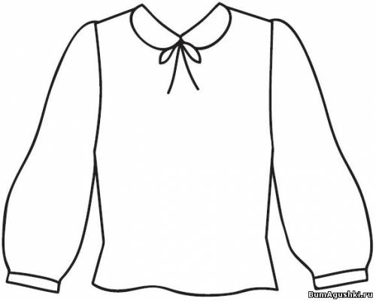

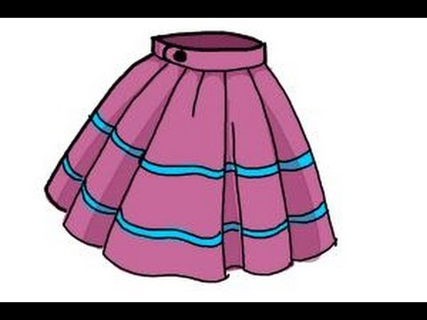

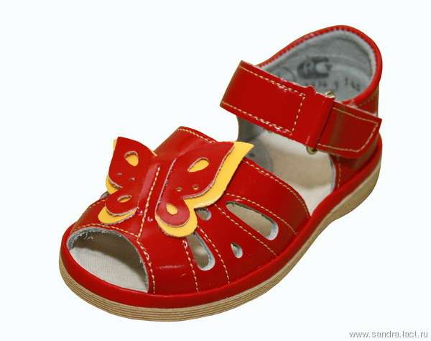

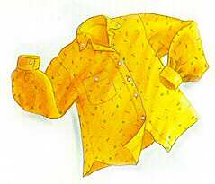





Приложение 2







Приложение 3

Sonntag Montag Dienstag Donnerstag   
Mittwoch Freitag Samstag

Приложение 4



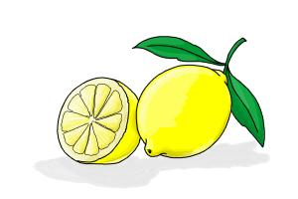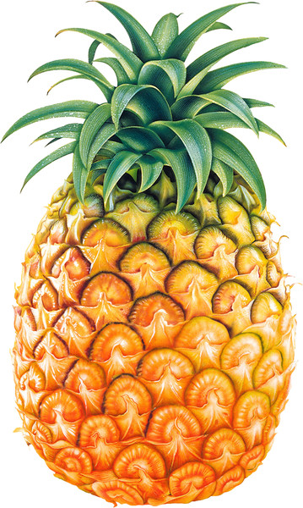





Приложение 5

